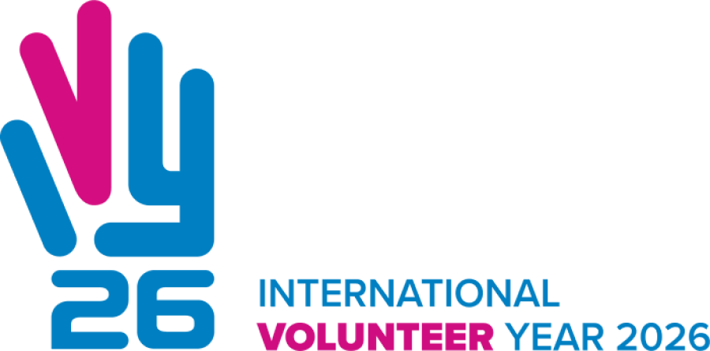

Prostovoljci in prostovoljske organizacije po vsem svetu:
- prispevajo k zmanjševanju neenakosti;
- krepijo odpornost skupnosti na krize (podnebne, socialne, humanitarne);
- spodbujajo participacijo, demokracijo in družbeno kohezijo;
- prinašajo inovativne rešitve za trajnostni razvoj na lokalni in globalni ravni.

